中国铁矿石价格指数（CIOPI）

中国钢铁工业协会 2017年8月16日印发

一、进口铁矿石价格（OPI）
8月16日，直接进口铁矿石62%品位干基粉矿到岸价格为70.84美元/吨（即1.1426美元/吨度），环比每吨下降0.33美元，降幅为0.46%；当月平均价格为73.29美元/吨。
8月16日，现货贸易进口铁矿石62%品位干基粉矿人民币含税价格为615.47元/吨，环比每吨下降2.19元，降幅为0.35%，当月平均价格为625.98元/吨。
8月16日，直接进口铁矿石58%品位干基粉矿到岸价格为59.61美元/吨（即1.0278美元/吨度），环比每吨下降0.39美元，降幅为0.65%；当月平均价格为61.91美元/吨。
8月16日，现货贸易进口铁矿石58%品位干基粉矿人民币含税价格为498.90元/吨，环比每吨下降2.59元，降幅为0.52%，当月平均价格为508.19元/吨。
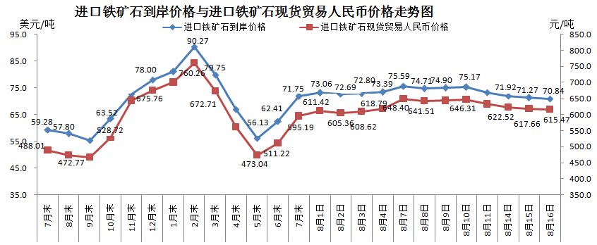
二、国产铁矿石价格
8月16日，国产铁矿石62%品位干基铁精矿含税价格为611.94元/吨，环比每吨下降0.11元，降幅为0.02%；比进口铁矿石低3.53元/吨，降幅为0.57%；当月平均价格为601.87元/吨，比进口铁矿石低24.11元/吨，降幅为3.85%。
8月16日，国产铁矿石65%品位干基铁精矿含税价格为681.54元/吨，环比每吨下降0.12元，降幅为0.02%；当月平均价格为670.07元/吨。
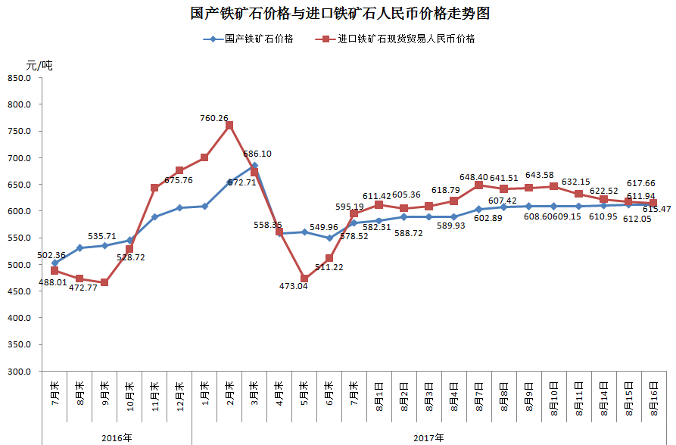
三、中国铁矿石价格指数（CIOPI）
8月16日，中国铁矿石价格指数（CIOPI）259.06点，环比下降1.39点，降幅为0.53%。其中：国产铁矿石价格指数为237.82点，环比下降0.04点，降幅为0.02%；进口铁矿石价格指数为262.27点，环比下降1.59点，降幅为0.60%。
